Dossier de projet

MadinAgriGest
Application web de gestion des animaux,
du suivi sanitaire et des exploitations agricoles

Projet personnel conduit pendant une période de formation et en entreprise
Document de présentation technique et fonctionnelle
Nom et prénom | À compléter
Formation / établissement | À compléter
Entreprise d’accueil | À compléter
Tuteur / encadrant | À compléter
Date de présentation | À compléter
Version de travail préparée le 2 novembre 2026 — les champs d’identité et de contexte précis restent à renseigner.

Repères de lecture

Sommaire
Le plan demandé est conservé dans son ordre : les compétences couvertes apparaissent en premier, puis le contexte et les réalisations, la sécurité, le jeu d’essai, la veille et enfin les annexes. Le corps principal comprend trente et une pages de contenu hors couverture, sommaire et annexes ; les annexes sont séparées pour respecter leur plafond propre.
Point | Titre conservé | Contenu
1 | Liste des compétences du référentiel couvertes par le projet (en premier) | Compétences, preuves et limites du périmètre
2 | Contexte du projet | Cadre, besoins, objectifs, contraintes, livrables et qualité
3 | Réalisations côté front-end, en argumentant les choix, y compris pour la sécurité | Parcours, pages, composants, interactions, responsive et sécurité cliente
4 | Réalisations côté back-end, en argumentant les choix, y compris pour la sécurité | Architecture, schéma, migrations, API, règles métier et accès aux données
5 | Éléments de sécurité de l'application | Menaces, contrôles, protection des données et limites
6 | Jeu d'essai de la fonctionnalité la plus représentative : données en entrée, données attendues, données obtenues, analyse des écarts éventuels | Scénario de création puis enrichissement d’une fiche animale
7 | Veille sur les vulnérabilités de sécurité effectuée pendant le projet : vulnérabilités trouvées, failles corrigées | État des preuves disponibles, vérifications et suivi à compléter
8 | Annexes, pour la fonctionnalité la plus représentative : maquettes, captures d'écran et code correspondant, code des composants métier et d'accès aux données les plus significatifs | Wireframes, captures web et mobile, extraits de code, schémas et tests

Point 1 — Compétences (1/2)

1. Liste des compétences du référentiel couvertes par le projet (en premier)
Le projet couvre les compétences annoncées par le référentiel dans la mesure vérifiable par le code et les livrables présents. La matrice ci-dessous sépare la compétence, sa réalisation observable et la preuve mobilisable à l’oral. Elle évite d’assimiler une fonctionnalité partiellement opérationnelle à une compétence entièrement validée.
Compétence | Réalisation dans MadinAgriGest | Preuve / portée
Maquetter une application | Parcours et structure d’écrans définis autour du tableau de bord, de la liste, de la fiche et des formulaires. | Diagramme de cas d’usage du dépôt ; wireframes de l’annexe. Les maquettes graphiques détaillées ne sont pas un livrable distinct existant.
Développer une interface statique | Écrans Vue pour connexion, inscription, animaux, exploitations et profil ; composants de mise en page et champs réutilisables. | Captures publiques en annexe et composants dans resources/js/pages et components.
Développer une interface dynamique | Formulaires réactifs, appels API, chargements, messages d’erreur, routage protégé et états hors connexion. | Pages Vue, client API et module IndexedDB ; parcours réel démontrable.
Concevoir une base de données | Entités utilisateur, animal, type de bétail, exploitation, soin et rappel, contraintes de clés étrangères et migrations évolutives. | Migrations Laravel et modèles Eloquent ; tests avec SQLite en mémoire.
Développer l’accès aux données | API Laravel, validation serveur, association des requêtes à l’utilisateur connecté, pagination des animaux. | Contrôleurs d’API, modèles, routes et tests de propriété des ressources.
Développer des composants métier | Gestion d’animaux, historique sanitaire, rappels, exploitations et règles différenciées selon le profil. | Contrôleurs dédiés et pages métier ; périmètre MVP démontré par les tests.
Les six catégories obligatoires sont donc présentes dans le périmètre technique. Leur niveau de finition n’est pas identique : l’interface et les services métier sont implémentés ; les maquettes formelles sont reconstituées dans ce dossier à partir du fonctionnement réel et ne doivent pas être présentées comme des livrables antérieurs si elles n’ont pas été produites pendant le projet.

Point 1 — Compétences (2/2)

Comment démontrer les compétences
Pour la soutenance, l’enchaînement le plus lisible est celui d’un besoin utilisateur suivi de sa traduction en interface, API et persistance. L’inscription montre une interface conditionnelle ; l’API confirme les règles côté serveur ; le schéma conserve les informations ; les tests vérifient les cas acceptés et refusés. Une compétence est ainsi illustrée par plusieurs niveaux plutôt que par une capture isolée.
Preuve à présenter | Ce qu’elle démontre | Précaution de présentation
Formulaire d’inscription éleveur et champ SIRET | Interface conditionnelle, contraintes de saisie et cohérence front/API. | Le contrôle côté navigateur facilite la saisie ; la règle Laravel reste la référence.
Fiche animale et sélection des parents | Relation métier, choix facultatifs, mise à jour après création. | Les parents proposés sont limités aux animaux du compte ; les sexes ne sont pas imposés par l’API.
Migration et modèles | Persistance relationnelle, évolutivité et modélisation Eloquent. | Présenter les clés étrangères et les index avec les migrations correspondantes.
Tests Feature | Validation de scénarios d’accès, de rôle et de cohérence des données. | Ils ne remplacent ni un test navigateur exhaustif ni une revue de sécurité indépendante.
Parcours hors connexion | Cache IndexedDB et file de synchronisation différée. | Décrire le mécanisme et ses limites ; aucun test automatisé dédié n’est identifié dans le dépôt.

Compétences complémentaires mobilisées
Le projet mobilise également la structuration d’un dépôt, la gestion de migrations, la configuration d’une chaîne de compilation Vite, l’intégration d’un routeur client et l’écriture de tests d’intégration. Le README fournit une procédure d’installation et une liste de routes, ce qui facilite le transfert du projet. Les diagrammes présents constituent des traces de réflexion fonctionnelle, mais leur contenu comprend aussi des fonctions envisagées qui ne sont pas dans le MVP.
À finaliser pour le jury. Inscrire ici les intitulés exacts du référentiel utilisé par la formation, le numéro des compétences et les éléments de preuve attendus par l’évaluateur. Les intitulés ci-dessus reprennent les catégories du plan transmis, pas un référentiel métier supplémentaire.

Point 2 — Contexte (1/5)

2. Contexte du projet

Présentation du projet et de son cadre
MadinAgriGest est une application web de gestion d’animaux, de suivi sanitaire et d’exploitations agricoles. Le dépôt décrit un produit minimum viable destiné à un particulier ou à un éleveur : l’utilisateur crée son compte, enregistre son cheptel, conserve des informations par animal, planifie des rappels et, pour le profil éleveur, associe une ou plusieurs exploitations.
Le cadre communiqué pour ce dossier est celui d’un projet personnel conduit pendant une période de formation et en entreprise. Aucun nom d’entreprise, service d’accueil, commanditaire, tuteur, cahier des charges institutionnel ou calendrier précis n’a été communiqué. Le document n’attribue donc pas de décisions à une organisation ni ne présente le dépôt comme une commande réelle. Les cases de couverture correspondantes restent à compléter avec les informations validées par l’auteur.
Le README du dépôt présente un MVP et indique que l’administration détaillée et les modules hors MVP restent à définir. Les cas d’usage dessinés dans le fichier « Use case - undefined role.drawio » évoquent également l’administration, les statistiques, les achats/ventes et le vêlage. Ces sujets constituent des pistes d’évolution représentées dans le diagramme ; le code consulté n’implémente pas ces fonctions comme modules métier accessibles.
Positionnement : application de gestion et d’aide à l’organisation. Elle ne remplace ni les obligations réglementaires d’identification et de traçabilité, ni un registre officiel, ni l’avis d’un professionnel vétérinaire.
La documentation technique situe l’interface et l’API dans la même application Laravel. Cette décision réduit la complexité d’un premier déploiement et permet une authentification par session/cookie avec Sanctum. La base cible recommandée dans le README est MySQL ; les tests utilisent SQLite en mémoire pour être rapides et isolés.

Point 2 — Contexte (2/5)

Expression des besoins et utilisateurs
Les rôles visibles dans l’implémentation sont « particulier », « éleveur » et une valeur « admin » traitée comme profil non autorisé aux fonctions de gestion métier définies. L’inscription publique autorise uniquement particulier ou éleveur. Le besoin principal du particulier est de garder les fiches de ses animaux et leur suivi ; celui de l’éleveur ajoute l’organisation d’une ou plusieurs exploitations.
Profil | Besoin opérationnel | Réponse MVP
Particulier | Consulter et tenir à jour les informations de ses animaux. | Tableau de bord, liste, fiche, soins et rappels.
Éleveur / exploitant | Gérer un cheptel et rattacher des animaux à des exploitations. | Fonctions du particulier et gestion d’exploitations ; SIRET demandé à l’inscription.
Administrateur | Les fonctions administratives apparaissent dans le diagramme initial, mais le besoin détaillé n’est pas défini. | Aucun back-office opérationnel ; les routes métier refusent ce profil.

Problème auquel répond le produit
Des informations utiles au suivi d’un animal sont souvent dispersées : identification interne, type, sexe, naissance, hébergement, historique de soins, échéances à venir et rattachement à une exploitation. Le MVP rassemble ces éléments dans des fiches et expose un résumé d’activité. La valeur attendue est une meilleure centralisation et une consultation plus simple, pas une automatisation réglementaire.
Les retours d’utilisateurs réels, la volumétrie attendue, les règles propres à chaque espèce, les exigences de conservation des données et le niveau de support souhaité ne sont pas documentés dans le dépôt. Ces informations sont des sujets d’atelier à confirmer avec l’entreprise ou les utilisateurs concernés avant d’élargir le périmètre.
À renseigner : nom du service/entreprise, profils effectivement interrogés, date des échanges, verbatims anonymisés et validation des priorités. Ne pas inventer d’entretien utilisateur si aucun n’a eu lieu.

Point 2 — Contexte (3/5)

Cahier des charges synthétique : objectifs et limites
À partir du périmètre implémenté, les objectifs fonctionnels peuvent être formulés ainsi : créer et sécuriser un compte ; enregistrer un animal ; rechercher/consulter la liste paginée ; visualiser une fiche complète ; ajouter une vaccination ou un traitement daté ; prévoir une échéance ; archiver un animal sans effacer son historique ; permettre à l’éleveur de gérer plusieurs exploitations ; maintenir certaines opérations après une première connexion, même lorsque le réseau est indisponible.
Les critères de validation du MVP doivent rester mesurables : une donnée invalide est refusée par le serveur avec des erreurs par champ ; un utilisateur ne peut pas consulter un animal d’un autre compte ; un particulier ne peut pas gérer d’exploitation ; un SIRET manquant ou mal formé empêche l’inscription en tant qu’éleveur ; un animal peut être créé sans parent puis complété plus tard ; un animal archivé reste consultable et son historique est conservé.

Limites fonctionnelles observables
- Pas de module d’achat/vente, de gestion de vêlage, de statistiques administratives ou de gestion complète des rôles.
- Le suivi sanitaire reste une saisie descriptive de vaccinations et traitements ; il ne formule pas de recommandation médicale.
- Les types de bétail initiaux sont Bovin, Porcin, Équin et Caprin ; aucune configuration utilisateur des référentiels n’est exposée.
- Le SIRET est contrôlé sur son format de 14 chiffres ; aucun contrôle de clé ou de validité externe n’est attesté.
- Les rappels sont des échéances affichées dans l’application ; aucun envoi par courriel/SMS n’est décrit comme livré.
Cette délimitation évite de laisser croire qu’un diagramme d’intention équivaut à une fonction disponible. Elle donne aussi une base claire pour prioriser une version ultérieure après validation du besoin.

Point 2 — Contexte (4/5)

Contraintes et livrables attendus
Catégorie | Contrainte relevée | Réponse de conception
Technique | Application web utilisée sur ordinateur et mobile ; API et interface déployées sous le même domaine privilégié. | Vue 3 intégrée à Laravel/Vite, Vue Router en historique, interface responsive.
Persistance | Les données structurées sont relationnelles ; le README cible MySQL 8.0.16+. | Migrations Laravel avec clés étrangères ; SQLite mémoire pour les tests.
Sécurité | Accès par compte, données séparées entre propriétaires et fonctions limitées par rôle. | Sanctum session/cookie, CSRF, gates, requêtes scoping user et validation serveur.
Disponibilité | Le réseau rural peut être intermittent ; l’authentification initiale nécessite toutefois la connexion. | Cache IndexedDB et file de modifications en attente après une première connexion.
Évolutivité | Le schéma évolue à mesure que le besoin s’affine. | Migrations versionnées et modèles relationnels ; évolution additive pour les parents et le SIRET.
Organisation | Le temps, l’identité de l’entreprise et les livrables de formation ne sont pas fournis. | Document fondé sur les preuves locales ; zones de couverture à compléter.

Livrables techniques constatés
Le dépôt contient les sources Laravel/PHP et Vue/JavaScript, les migrations de schéma, les tests PHPUnit, les fichiers de configuration Composer/npm, un README d’installation, un service worker, les illustrations de l’interface et deux fichiers draw.io. Le dossier contient également une suite de génération Vite permettant de compiler les actifs de production.
Le livrable de ce dossier est une présentation rédigée de l’état du projet à la date de préparation. Il ne prétend pas ajouter au dépôt des spécifications signées ou des comptes rendus de réunion inexistants. Les documents administratifs attendus par la formation (attestation, calendrier, fiche d’évaluation) doivent être joints séparément si nécessaires.

Point 2 — Contexte (5/5)

Environnement humain, technique et objectifs de qualité
Le projet est construit autour d’un parcours métier lisible : l’utilisateur s’identifie, consulte son tableau de bord, ouvre la liste de ses animaux, consulte ou modifie une fiche, ajoute un soin ou un rappel, et, s’il est éleveur, gère une ou plusieurs exploitations. La qualité recherchée est donc d’abord la cohérence de ce parcours et l’isolation stricte des données appartenant à des comptes différents.
L’environnement de développement déclaré dans la documentation comprend PHP 8.3 ou supérieur, Composer, Laravel 13, Node.js/npm, Vue 3, Vite et une base MySQL compatible. Les tests sont volontairement exécutés avec SQLite en mémoire. La version réellement utilisée au moment de la présentation doit être confirmée par les commandes de version et inscrite ici si le jury la demande.

Critères de qualité qui guident les choix
- Exactitude : valider les entrées et empêcher les liens vers une ressource d’un autre propriétaire.
- Compréhensibilité : libellés en français, formulaires par domaine, messages d’erreur compréhensibles.
- Maintenabilité : contrôleurs séparés, composants Vue réutilisables, migrations explicites et tests feature.
- Accessibilité de base : labels liés aux champs, attributs sémantiques, focus visible et messages annoncés.
- Résilience : cache navigateur propre au compte et synchronisation différée, avec retour explicite en cas d’échec.
La compatibilité réelle avec différents navigateurs, les audits d’accessibilité, les tests de charge et le niveau de service en production ne sont pas couverts par les tests actuellement présents. Ils constituent des validations ultérieures, à choisir selon le public et le contexte d’hébergement.
Environnement humain à compléter : inscrire le rôle réel de l’auteur, le nom du tuteur et la nature exacte de l’accompagnement. Le dossier ne peut pas déduire ces éléments à partir du code.

Point 3 — Front-end (1/7)

3. Réalisations côté front-end, en argumentant les choix, y compris pour la sécurité

Organisation générale de l’interface
La couche cliente est développée en Vue 3 avec une syntaxe de composants SFC, un routeur Vue Router et une compilation via Vite. Laravel sert le document d’entrée et les actifs compilés ; l’interface et l’API utilisent le même domaine, ce qui simplifie la gestion des cookies de session et les appels relatifs à /api.
Le code de présentation est organisé par pages sous resources/js/pages et par composants réutilisables sous resources/js/components. Les pages couvrent la connexion, l’inscription, le tableau de bord, les animaux, leur formulaire et leur fiche, les exploitations et le profil. Le layout commun porte la navigation et l’identité du compte. Les composants de champ et d’alerte uniformisent les formulaires et les erreurs.
Cette organisation est proportionnée à un MVP : les parcours restent explicites et l’on évite une architecture de composants très abstraite. Les règles de métier sont néanmoins répétées au serveur, car une interface cliente ne constitue jamais une frontière de confiance.

Principes visuels visibles
La feuille de styles définit une palette sobre autour du rouge de marque, une hiérarchie typographique, des cartes et panneaux, des états de statut, des formulaires et des grilles. Les illustrations agricoles ancrent le produit dans son domaine. La navigation latérale distingue le tableau de bord, les animaux, les exploitations et le profil selon le rôle connecté.

Point 3 — Front-end (2/7)

Structure des écrans et enchaînement
Les routes publiques sont /connexion et /inscription. Après authentification, le tableau de bord est à la racine ; les animaux disposent d’une liste, d’une route de création, d’une fiche et d’une route de modification. Les exploitations ont une liste et des formulaires de création/modification, réservés à l’éleveur. Le profil est accessible à tout utilisateur connecté, et une route de repli affiche les adresses inconnues.
Le garde global du routeur commence par initialiser l’état d’authentification. Il redirige l’utilisateur non connecté vers la connexion, renvoie un utilisateur connecté hors des pages invité, bloque l’accès métier du profil admin et réserve les routes d’exploitation à l’éleveur. Cette protection améliore le parcours et évite de proposer une page inutilisable. Le contrôle d’autorisation back-end demeure indispensable et est appliqué séparément.
Écran | Objectif utilisateur | États affichés
Connexion | Ouvrir une session. | Formulaire, indicateur d’envoi, erreur d’identifiants ou de connexion.
Inscription | Créer un profil particulier ou éleveur. | Champ SIRET conditionnel, erreurs de validation, confirmation de création.
Tableau de bord | Voir l’activité récente et les échéances. | Chargement, erreur, compte d’animaux, rappels à venir/en retard.
Liste / fiche animale | Retrouver et mettre à jour un animal, ses soins et ses rappels. | Liste paginée, statut, erreurs, états vides et historique.
Les écrans d’exploitation et le profil suivent la même logique : un formulaire ciblé, une validation côté serveur et une redirection vers la liste ou la fiche après succès.

Point 3 — Front-end (3/7)

Interfaces statiques : connexion et inscription
La page de connexion comprend deux champs avec des attributs d’autocomplétion adaptés, un bouton d’envoi et un lien de création de compte. Une illustration complète le panneau sans participer à la logique d’authentification. Le formulaire utilise les types de champ appropriés et laisse au navigateur la validation élémentaire du format de courriel et de la présence des valeurs.
La page d’inscription collecte prénom, nom, adresse électronique, profil, mot de passe et confirmation. Le rôle proposé par défaut est « particulier ». Lorsque « Éleveur / exploitant agricole » est sélectionné, le champ SIRET est affiché et requis. Sa saisie attend quatorze chiffres ; l’interface donne un indice « 14 chiffres ». Cette indication rend la règle observable avant envoi et le serveur revalide la donnée indépendamment.
Les champs sont encapsulés dans un composant commun qui associe un label et un identifiant. Les erreurs provenant de l’API sont liées au nom du champ et affichées sous le contrôle ; une alerte est réservée aux erreurs générales. Le bouton passe en état occupé et est désactivé pendant l’envoi, afin de réduire les doubles soumissions.

Justification
Les deux pages forment une frontière publique : le formulaire reste simple, mais les validations importantes sont contrôlées dans le back-end. Les messages ne révèlent pas de détail interne de base de données. Le flux d’inscription ne permet pas de choisir le profil admin. L’annexe montre des captures réelles de la version locale, avec champs vides et données non personnelles.

Point 3 — Front-end (4/7)

Interface métier et présentation des données
Le tableau de bord affiche un nombre d’animaux actifs, des rappels à venir et des rappels échus, puis des listes d’échéances et des actions rapides. Les chiffres proviennent de l’API ; ils ne sont pas calculés à partir d’une liste cliente partielle. L’utilisateur peut rejoindre rapidement la liste animale et, lorsque son profil est éleveur, la gestion des exploitations.
La liste des animaux représente chaque entrée sous forme de carte avec nom, type, numéro de boucle éventuel, mode de vie et exploitation. La fiche de détail rassemble les données principales, les parents éventuels, l’historique sanitaire, les rappels et les formulaires d’ajout. L’archivage est précédé d’une confirmation et conserve l’historique plutôt que de supprimer une donnée métier irréversiblement.
Le formulaire animal différencie les champs obligatoires des informations facultatives : type de bétail et nom sont requis ; boucle, sexe, date de naissance, hébergement, exploitation, commentaires et parents peuvent être laissés vides. Les parents mère/père sont sélectionnés parmi les animaux déjà présents dans le compte et peuvent être ajoutés ultérieurement en revenant sur le formulaire de modification.
Les exploitations ont un formulaire plus court : nom obligatoire et localisation facultative. Une exploitation contenant encore des animaux n’est pas supprimable ; le serveur renvoie un conflit plutôt que de rompre la relation ou de perdre silencieusement le rattachement.
Valeur UX : états « non renseigné », listes vides et liens de retour guident l’utilisateur sans inventer des informations absentes.

Point 3 — Front-end (5/7)

Interactions dynamiques, états et erreurs
Les pages chargent les données à leur montage et exposent un état de chargement. Les actions asynchrones suivent un schéma stable : vider les erreurs précédentes, indiquer l’opération en cours, envoyer la requête, rediriger ou rafraîchir la donnée en cas de succès, traduire les erreurs de validation HTTP 422 et réinitialiser l’état occupé dans un bloc final. Les erreurs techniques gardent un message général visible.
Le client API centralise les en-têtes JSON, les cookies de même origine, l’ajout de l’en-tête CSRF lors d’une mutation, l’analyse des réponses et la conversion des erreurs en un type partagé. Il gère une réponse sans corps pour les statuts 204 et distingue la validation d’une erreur serveur. Les pages métier ne réécrivent donc pas la plomberie HTTP à chaque champ.
La gestion de session connaît un état initial, un utilisateur actif et un indicateur d’initialisation. Lorsqu’une connexion est possible, l’application demande d’abord le cookie CSRF ; elle ne stocke pas de mot de passe ou de jeton d’accès dans le stockage local. Les réponses API utiles sont mises en cache après succès et l’utilisateur courant est enregistré pour permettre une ouverture hors ligne déjà authentifiée.

Comportements d’échec explicités
- Une réponse 422 devient un message par champ.
- Une réponse 401 indique une session absente ou expirée ; la synchronisation différée invite à se reconnecter.
- Une réponse 403 ou 404 est conservée comme refus ou absence de ressource.
- Une panne réseau active le mécanisme hors ligne lorsque les données nécessaires existent en cache ; sinon, l’application annonce qu’elle ne peut pas contacter le serveur.

Point 3 — Front-end (6/7)

Version mobile, accessibilité et qualité d’usage
La feuille de styles comprend des ajustements responsive ; le document d’entrée définit une largeur de viewport adaptée aux terminaux. Les grilles et pages d’authentification se réorganisent pour les petits écrans. Les captures annexées montrent la page d’inscription en grand écran et en largeur mobile, dans l’état éleveur, sans données personnelles.
Les composants utilisent des labels liés aux contrôles, des intitulés de boutons explicites, une navigation nommée, des alternatives textuelles pour les illustrations et des messages d’erreur annoncés avec un rôle d’alerte. La feuille CSS prévoit un contour de focus visible pour les boutons, liens, champs et sélecteurs. Ces choix facilitent les parcours clavier et la compréhension par les technologies d’assistance.
Il s’agit d’une base d’accessibilité, et non d’une certification. Aucune campagne d’audit WCAG, aucun test avec lecteur d’écran ni aucun rapport d’accessibilité automatisé n’est identifié dans le dépôt. Les contrastes, la taille tactile, le zoom, les messages d’état et le comportement des tableaux sur petits écrans restent à tester sur les navigateurs réellement ciblés.
Vérification manuelle proposée | Résultat attendu
Parcourir la connexion et l’inscription sans souris. | Ordre de tabulation logique, focus visible, champs nommés.
Choisir le profil éleveur au clavier. | Champ SIRET affiché et atteignable ; libellé et indice compréhensibles.
Afficher une erreur de validation serveur. | Erreur lisible, associée au champ, sans perte des autres valeurs.
Réduire la largeur à un téléphone. | Pas de défilement horizontal indésirable ; action principale visible.

Point 3 — Front-end (7/7)

Sécurité côté interface et mode hors connexion
Le navigateur est considéré comme non fiable. Le fait qu’un bouton ou une route ne soit pas visible ne constitue pas un contrôle d’accès ; le serveur filtre de nouveau chaque requête. Le client encode les appels API sous JSON et affiche les données comme texte Vue, sans introduire une règle métier de confidentialité dans le DOM. Les mutations en ligne comportent le jeton CSRF tiré du cookie XSRF.
Après une première session en ligne, le module hors connexion met en cache des réponses et range les opérations en attente dans IndexedDB, sous un préfixe propre à l’identifiant du compte. Les identifiants provisoires sont réconciliés avec les identifiants serveur lors de la synchronisation. Les erreurs permanentes de synchronisation sont conservées comme changements en échec, et l’interface prévoit une reprise ou un abandon explicite.
La connexion et l’inscription demandent le réseau. Les données hors connexion sont propres au navigateur et à l’appareil ; l’effacement du cache, le changement de terminal ou le profil navigateur invité affectent leur disponibilité. La persistance locale n’est pas chiffrée par cette couche applicative, et les données peuvent être lues par une personne ayant accès au profil navigateur. C’est une limite importante à expliquer et à évaluer selon la sensibilité et les règles de l’entreprise.
À ne pas confondre : cache local et sauvegarde serveur. Le mode hors connexion améliore la continuité d’usage ; il ne remplace ni une sauvegarde, ni une politique de conservation, ni un mécanisme de verrouillage du terminal.
Les validations de conflits métier (par exemple deux modifications concurrentes) et le test automatique du scénario hors ligne complet ne sont pas attestés. Il faut les vérifier sur appareils et navigateurs ciblés avant tout usage de production.

Point 4 — Back-end (1/7)

4. Réalisations côté back-end, en argumentant les choix, y compris pour la sécurité

Architecture serveur
Le serveur est une application Laravel qui sert à la fois le document d’entrée Vue, les actifs Vite et une API JSON préfixée par /api. Les routes d’authentification sont isolées sous /api/auth. Les routes métier sont regroupées derrière une session Sanctum et une capacité d’accès à la gestion animale. La gestion d’exploitations ajoute une capacité réservée aux éleveurs.
Les contrôleurs sont répartis par domaine : authentification, animaux, exploitations, santé, rappels et tableau de bord. Les modèles Eloquent portent les relations utilisateur/animaux/exploitations, types de bétail, soins et rappels. Cette séparation rend les règles de chaque ressource localisables tout en gardant un accès centralisé via Laravel.
Le choix d’une application monolithique intégrée à un front Vue est adapté au périmètre MVP : moins de composants de déploiement, origine commune pour la session, migrations et API dans un dépôt partagé. Le compromis est un couplage de déploiement ; une séparation front/back pourrait être envisagée lorsque les besoins d’intégration, d’échelle ou d’équipes le justifieront.

Flux d’une requête métier
- Le middleware vérifie l’existence d’une session et la capacité du profil.
- Le contrôleur valide les champs et les références autorisées.
- La requête Eloquent est scoppée au compte ou à la ressource propriétaire.
- Le modèle persiste la modification sous contraintes relationnelles.
- La réponse JSON ne retourne que la ressource et les relations utiles au parcours.

Point 4 — Back-end (2/7)

Modèle conceptuel des données
Le domaine principal repose sur un utilisateur propriétaire, plusieurs animaux, plusieurs exploitations pour un éleveur, un référentiel de types de bétail, des soins et des rappels rattachés à un animal. Les liens mère, père et ancien lien parent sont des relations réflexives vers la table des animaux. Les informations de compte distinguent prénom, nom, courriel, mot de passe haché, profil et SIRET facultatif au niveau du schéma.
Entité | Attributs significatifs | Relations / contraintes
users | first_name, last_name, email, password, profile_type, siret | Courriel unique ; profil ; propriétaire des animaux et exploitations.
animals | name, tag_number, sex, birth_date, status, housing_type, comments | Propriétaire, type, exploitation facultative, mère/père facultatifs.
livestock_types | name | Référentiel unique, initialisé par seed.
exploitations | name, location | Propriétaire ; plusieurs par éleveur ; suppression refusée si animaux liés.
health_records | category, performed_on, description | Un animal ; catégorie vaccination ou traitement.
reminders | title, reminder_date, description | Un animal ; ordre par échéance.
Les relations multi-colonnes entre animal/exploitation et propriétaire renforcent l’intégrité du rattachement : une exploitation appartenant à un compte ne peut pas être affectée librement à l’animal d’un autre compte. Une structure similaire contraint les liens de parenté. Les détails d’implémentation sont explicités en annexe à partir des migrations présentes.
Le diagramme conceptuel proposé dans ce dossier est une synthèse lisible de la base réelle ; ce n’est pas une exportation automatique du serveur de production.

Point 4 — Back-end (3/7)

Schéma relationnel et intégrité
La table des utilisateurs conserve un index unique sur le courriel et une clé composite (id, profile_type) utilisée par la relation de propriétaire des exploitations. La table animaux conserve (id, owner_user_id) comme combinaison unique pour permettre les références composites. La clé de type de bétail est obligatoire ; l’exploitation et les liens parentaux sont facultatifs.
Le numéro de boucle est unique lorsqu’il est présent. Les index sur le propriétaire et le statut facilitent les filtres usuels, tandis que les index des tables de soins et rappels sont organisés autour de l’animal et de leur date. Ces choix répondent aux requêtes constatées : lister les animaux d’un compte, compter les actifs, afficher les soins ou rappels chronologiquement et calculer les échéances du tableau de bord.
La suppression d’un animal est matérialisée par un changement de statut « archive » afin de conserver l’historique. Une exploitation possédant encore des animaux ne peut pas être supprimée. Les suppressions de soins et rappels sont explicites dans leurs endpoints. Les clés étrangères en stratégie restrictive empêchent une suppression qui casserait silencieusement les dépendances.

Règles de cohérence
- Un animal ne peut pas être son propre parent ; le contrôleur valide les références et la base comprend une contrainte dédiée selon le moteur.
- Un animal n’est rattaché qu’à une exploitation du même propriétaire.
- Une exploitation est réservée au profil éleveur, contrôlé par contrainte de schéma/trigger selon le SGBD.
- Les parents mère/père sont facultatifs, et leur absence à la création ne bloque pas la fiche.
Les règles de sexe parent/enfant ne sont pas imposées à l’API : l’interface qualifie les choix lorsqu’un sexe est connu, mais les données historiques ou incomplètes peuvent rester enregistrables. Toute contrainte métier plus stricte nécessiterait validation et migration des données existantes.

Point 4 — Back-end (4/7)

Évolution du schéma et migrations
Les migrations Laravel constituent la source de vérité pour créer et faire évoluer le schéma. Les premières migrations créent utilisateurs, exploitations, animaux, types de bétail, soins et rappels. Des migrations ultérieures ajoutent les informations d’hébergement, réparent la compatibilité des utilisateurs historiques, initialisent les types de bétail, ajoutent le SIRET et distinguent la mère du père.
La migration d’upgrade historique vérifie l’existence de certaines colonnes avant de les créer et recompose prénom/nom à partir d’un champ historique name si nécessaire. Les migrations SIRET et parents sont additives : le SIRET et les nouvelles relations parentales sont nullable dans le schéma, ce qui permet de conserver la compatibilité avec les anciens comptes et les fiches déjà existantes.
L’ajout des champs mère et père reprend les liens parentaux existants lorsque le parent référencé a un sexe connu : femelle vers mère, mâle vers père. Si le sexe est inconnu, la relation historique reste conservée dans parent_animal_id et la fiche affiche encore le parent générique. Ce compromis respecte les données anciennes sans leur attribuer une catégorie inférée à tort.

Procédure d’évolution
- Modifier le schéma par une nouvelle migration, sans réécrire une migration déjà exécutée.
- Définir un rollback compréhensible et examiner les dépendances de clés étrangères.
- Écrire ou ajuster les tests avant mise en production.
- Vérifier la migration avec le moteur réellement prévu pour le déploiement, pas seulement SQLite.
- Prévoir sauvegarde et fenêtre de déploiement si le volume ou le verrouillage de table le justifie.
Le statut des migrations locales a été vérifié pendant le travail : les migrations SIRET et parents avaient été appliquées à la base de développement. Ce constat ne garantit pas leur exécution sur un environnement de production qui n’a pas été inspecté dans le cadre de ce dossier.

Point 4 — Back-end (5/7)

API métier et composants applicatifs
L’API de l’animal expose une liste paginée, la création, la consultation, la modification et l’archivage. La fiche détail charge le type de bétail, l’exploitation, les relations parentales, l’historique des soins et les rappels. Une route de liste parentale fournit uniquement les animaux du compte connecté et leurs champs d’identification nécessaires au formulaire.
Les soins se composent d’une catégorie limitée à vaccination ou traitement, d’une date antérieure ou égale à aujourd’hui pour les entrées réalisées, et d’une description. Les rappels comprennent un titre, une date et une description facultative. Le tableau de bord calcule le nombre d’animaux actifs et sépare les rappels dont la date est supérieure ou égale au jour courant de ceux déjà échus.
La gestion d’exploitation autorise plusieurs structures par éleveur. Le nom est requis, la localisation facultative. La tentative de suppression d’une exploitation avec des animaux retourne HTTP 409 et un message explicite. Ce comportement préserve l’intégrité et laisse au gestionnaire la possibilité de réaffecter les animaux avant de supprimer l’exploitation.
Composant | Règle métier notable | Réponse à l’interface
AuthController | Profils publics limités ; SIRET requis et formaté pour éleveur. | 201 à la création, 422 par champ si invalide.
AnimalController | Propriété par utilisateur, type existant, boucle unique, relations valides. | Ressource JSON et relations chargées.
ExploitationController | Éleveur uniquement ; pas de suppression si animaux attachés. | 403, 404 ou 409 selon le cas.
DashboardController | Comptage et listes limités aux animaux du compte. | Résumé JSON consommé par le tableau de bord.

Point 4 — Back-end (6/7)

Accès aux données et isolation par propriétaire
Les contrôleurs ne recherchent pas une ressource privée par identifiant global avant de vérifier son propriétaire. Pour un animal, la recherche est faite par la relation $request->user()->animals(). Une fiche appartenant à un autre compte est donc introuvable dans le périmètre de l’utilisateur courant et retourne 404 plutôt que de divulguer son existence. Les soins et rappels reprennent la même recherche du propriétaire avant d’accéder à la relation enfant.
Les valeurs relationnelles fournies au formulaire sont validées avec une règle exists restreinte à l’identifiant du propriétaire. La règle sur l’exploitation utilise aussi son propriétaire. Les parents sont sélectionnés dans la collection du compte courant, et la validation serveur refuse une référence vers une autre personne. Les clés composites de la base complètent ce contrôle applicatif.
Un identifiant de ressource reçu dans une requête n’est jamais considéré comme une autorisation. L’API vérifie à la fois le type de donnée, les contraintes métier et l’appartenance. Cela limite les risques d’accès direct non autorisé par modification d’un identifiant dans une URL (IDOR/BOLA).

Codes et formes d’erreur
Code | Signification utilisée dans l’application
401 | Session absente ou expirée.
403 | Profil non autorisé à accéder à la fonction.
404 | Ressource absente ou hors du périmètre du compte.
409 | Suppression refusée car des animaux sont encore rattachés à l’exploitation.
422 | Données invalides, avec messages regroupés par champ.
La différenciation est utile pour la client, les tests et le support ; les réponses ne doivent toutefois jamais exposer trace PHP, requête SQL ou configuration d’environnement en production.

Point 4 — Back-end (7/7)

Qualité, tests et limites serveur
Les tests Feature vérifient plusieurs garanties métier : inscription par rôle, refus de créer un administrateur via l’inscription publique, validation du SIRET éleveur, possibilité pour un particulier de s’inscrire sans SIRET, changement des informations de profil sans changement du rôle, session de connexion/déconnexion, isolation des animaux, unicité du numéro de boucle, auto-parentalité, gestion des parents facultatifs, filtrage des choix parentaux, type d’hébergement valide, rôles d’exploitation et contraintes de propriétaire.
Le jeu complet exécuté pendant la préparation de ce dossier a réussi : 22 tests et 69 assertions. Les tests sont exécutés avec SQLite en mémoire et ne couvrent pas de façon équivalente tous les détails SQL de MySQL, un vrai navigateur, les migrations sur gros volume ni le comportement hors ligne. La preuve fournit une bonne base de non-régression, pas une garantie exhaustive de production.
Les règles de validation utilisent des listes autorisées et des bornes de longueur. La validation de dates empêche une date de naissance future et un soin réalisé dans le futur ; les dates de rappel peuvent au contraire être futures, ce qui est cohérent avec leur fonction. Les noms et commentaires sont bornés, et les champs optionnels sont explicitement nullable.

Améliorations techniques à prioriser
- Ajouter des tests navigateur sur le parcours complet, dont le changement de rôle et l’affichage du SIRET.
- Tester en MySQL les contraintes composites et les migrations de mise à jour.
- Ajouter des tests dédiés à la synchronisation hors ligne, aux conflits et à la reprise de session.
- Décider d’une politique de journalisation, sauvegarde, limitation d’accès et surveillance pour l’environnement d’hébergement.
Les extraits de routes, contrôleurs et tests sont placés en annexe pour permettre au jury de relier les explications à des preuves consultables.

Point 5 — Sécurité (1/3)

5. Éléments de sécurité de l'application

Modèle de menace proportionné au MVP
Les données gérées (identité de compte, SIRET des éleveurs, fiches d’animaux, éléments de suivi) ne sont pas publiques. Les menaces pertinentes incluent un compte non connecté qui tente d’appeler directement l’API, un utilisateur qui substitue l’identifiant d’une ressource, un particulier qui tente de gérer une exploitation, une requête de mutation forgée depuis un autre site, la saisie invalide, une session volée, un navigateur partagé et la perte d’une opération pendant une coupure réseau.
Le produit doit réduire la surface d’attaque aux fonctions livrées : aucune route métier ne doit devenir accessible seulement parce qu’un lien est masqué ; aucun identifiant ne doit traverser une frontière de compte sans contrôle ; aucune donnée de compte ne doit être placée dans un message d’erreur ; toute modification doit passer par validation et protection de session ; le mode hors connexion doit informer l’utilisateur de la portée de son cache.
Actif | Menace | Mesure du MVP
Fiches animales | Lecture ou modification d’un autre compte. | Requêtes propriétaires, règles d’existence et tests de 404.
Rôle éleveur | Création d’exploitation par un particulier. | Gate Laravel, middleware de capacité, contrainte base et tests 403.
Session | Requête intersite ou fixation de session. | Sanctum session/cookie, CSRF, régénération à l’authentification.
Données hors ligne | Lecture sur terminal partagé, synchronisation en erreur. | Préfixe de cache par utilisateur, messages d’état et actions de reprise.
La sécurité ne peut être appréciée qu’en tenant compte de la configuration de déploiement : HTTPS, paramètres cookies, secrets d’application, sauvegardes, droits de base et politique de mise à jour des dépendances restent des responsabilités opérationnelles.

Point 5 — Sécurité (2/3)

Authentification, autorisation et validation
L’API utilise Sanctum en mode session/cookie pour une SPA servie sur la même origine. Le client récupère un cookie CSRF avant l’inscription ou la connexion, transmet les cookies de même origine et joint l’en-tête X-XSRF-TOKEN aux requêtes qui modifient l’état. Le contrôleur régénère l’identifiant de session après connexion ou inscription et invalide la session lors de la déconnexion.
L’inscription publique n’accepte que les profils particulier et éleveur. La règle SIRET est conditionnelle au profil : requis pour éleveur, limité à quatorze chiffres ; ignoré pour particulier. Le mot de passe est haché par Laravel et le modèle masque mot de passe et jeton de mémorisation. L’email est unique, et les tentatives d’inscription et de connexion sont limitées par un middleware de débit.
Les autorisations sont explicites via les capacités Laravel et le scoping des requêtes. Le routeur Vue filtre l’expérience client, mais les contrôleurs appliquent à nouveau les permissions. L’accès à un animal ou à une exploitation étrangère retourne une ressource introuvable dans le périmètre de l’utilisateur. Les limites de champs, les valeurs enum, l’unicité et les références sont contrôlées côté serveur.

Décisions qui protègent le métier
- Rôle admin impossible à choisir dans l’inscription publique.
- Les fonctions d’administration non définies ne sont pas ouvertes par défaut.
- Un animal est archivé plutôt que supprimé afin de préserver l’historique.
- Une exploitation liée à des animaux n’est pas supprimée.
- Les contraintes SQL complètent la validation HTTP pour certains invariants relationnels.
Ces contrôles doivent être validés en production avec HTTPS, cookies sécurisés et domaines stateful explicitement configurés ; les paramètres secrets sont fournis par l’environnement, jamais intégrés au dépôt.

Point 5 — Sécurité (3/3)

Protection des données, mode hors ligne et risques résiduels
Le stockage local utilise IndexedDB pour les réponses et opérations en attente. L’identifiant utilisateur entre dans la clé de cache afin de séparer les espaces logiques ; cela ne chiffre pas les données et ne protège pas contre un script malveillant exécuté dans le même contexte ou une personne ayant accès au profil de navigateur. Les appareils utilisés par plusieurs personnes doivent donc être verrouillés et protégés par une politique adaptée.
Les recommandations du README indiquent de ne pas conserver mot de passe ou jeton dans le stockage local du navigateur et de privilégier le même domaine en production. La politique de conservation des données, le droit d’effacement, l’export, la durée de conservation des logs et le traitement des données liées au SIRET restent à préciser avec le responsable de l’application. Le dossier n’affirme pas que ces politiques organisationnelles ont déjà été adoptées.
Risque résiduel | Réponse ou décision nécessaire
Cache local lisible sur un terminal partagé. | Évaluer chiffrement, expiration, purge et consignes de verrouillage.
Données plus récentes dans le cache qu’au serveur ou inversement. | Définir la résolution de conflit et afficher la date de dernière synchronisation.
Identifiants ou secrets mal configurés en production. | Utiliser gestion de secrets, HTTPS, cookies sécurisés, rotation et procédure d’incident.
Règles réglementaires d’élevage non modélisées. | Faire valider les obligations par un interlocuteur métier qualifié.
Les éléments techniques décrits sont des contrôles vérifiables dans le code ou les tests. Ils n’équivalent pas à un audit de conformité juridique, à un test d’intrusion ou à une certification sécurité. Toute mise en production doit ajouter ces validations au niveau adapté à la sensibilité des données et du contexte professionnel.

Point 6 — Jeu d’essai (1/4)

6. Jeu d'essai de la fonctionnalité la plus représentative : données en entrée, données attendues, données obtenues, analyse des écarts éventuels

Fonctionnalité retenue : création puis enrichissement d’une fiche animale
La fiche animale est représentative car elle traverse l’interface Vue, le client HTTP, la validation Laravel, les relations de modèle, la base et la consultation ultérieure. Elle illustre également deux exigences d’usage : les informations généalogiques sont facultatives, et une mère ou un père peut être renseigné après la création initiale.
Le scénario utilise un compte utilisateur A et un type de bétail déjà disponible. Deux animaux préexistants du compte A sont créés comme parents, avec sexe « femelle » pour la mère et « male » pour le père. Un compte B est préparé pour le test d’isolation. Les données sont fictives et ne représentent aucun élevage réel.
Jeu | Valeurs fournies | Intention
G1 — succès minimal | Nom « Petit », type Bovin ; absence de sexe, date, boucle, exploitation et parents. | Vérifier la création avec les seuls champs requis.
G2 — mise à jour | IDs mère et père appartenant au compte A. | Compléter le pedigree après création.
G3 — référence étrangère | ID d’un animal du compte B comme parent. | Vérifier la séparation inter-comptes.
G4 — auto-référence | ID de l’animal lui-même comme parent. | Empêcher un cycle immédiat invalide.
Le test feature exécute la création, l’ajout des deux parents, puis une lecture de la fiche. Un second test vérifie que la route d’options parentales ne contient pas l’animal d’un autre compte. Les autres jeux sont démontrés par les règles du contrôleur et les tests existants de propriété et d’auto-parentalité.

Point 6 — Jeu d’essai (2/4)

Données d’entrée et contrôles exercés
Le POST de création contient le type existant et le nom. Le formulaire transmet aussi les champs facultatifs sous forme de chaîne vide convertie en null ou en valeur absente selon leur nature. Le serveur requiert l’identifiant entier d’un type connu et un nom texte de longueur maximale 100 caractères. L’absence de parent, d’exploitation et de numéro de boucle est permise.
Pour l’ajout ultérieur, la requête de modification contient mother_animal_id et father_animal_id. La validation autorise une valeur nulle, sinon exige un identifiant existant dont owner_user_id correspond au compte actif. Une règle de non-égalité empêche de désigner l’animal comme son propre parent ; une contrainte de base complète le contrôle de propriété par clé composite.
Champ d’entrée | Contrôle navigateur | Contrôle serveur / base
name | Présence et 100 caractères. | required, string, max:100.
livestock_type_id | Choix dans le référentiel chargé. | Entier et existence dans livestock_types.
mother_animal_id / father_animal_id | Choix dans les options du compte, animal courant exclu. | Nullable, existence restreinte au propriétaire, non-auto-référence.
tag_number | Facultatif, longueur limitée. | Nullable, chaîne max 100, unicité.
birth_date | Champ date. | Date valide, antérieure ou égale à aujourd’hui.
housing_type | Choix radio unique. | Valeur parmi plein_air, stabulation ou null.
La validation navigateur améliore l’expérience mais peut être contournée ; les assertions de sécurité se concentrent donc sur les réponses de l’API et l’état persistant. Les règles de parenté restent assez souples pour accepter un parent dont le sexe n’est pas renseigné, situation possible dans une reprise de données.

Point 6 — Jeu d’essai (3/4)

Résultats attendus
Cas | Résultat fonctionnel attendu | Résultat HTTP / persistance attendu
G1 — création minimale | La fiche est créée sans blocage et l’utilisateur est dirigé vers son détail. | 201 Created ; mother_animal_id et father_animal_id nuls ; propriétaire fixé au compte connecté.
G2 — parents du même compte | La fiche affiche le nom de la mère et celui du père. | 200 OK ; relations chargées dans la réponse ; IDs conservés en base.
G3 — parent d’un autre compte | Aucun détail de l’animal tiers ne s’affiche. | 422 sur le champ parental ; aucune modification persistée.
G4 — auto-référence | La saisie est refusée sans erreur technique. | 422 sur le champ parental, et contrainte DB en défense supplémentaire.
Options pour le formulaire | L’utilisateur ne voit que ses animaux candidats. | 200 avec collection limitée au propriétaire connecté.

Critères d’acceptation mesurables
- Un enregistrement créé sans champs parentaux est valide.
- Un PATCH ultérieur peut renseigner la mère et le père.
- Un GET de la fiche renvoie les noms des relations après mise à jour.
- Une référence inter-compte ou auto-référente est refusée avant écriture.
- Les parents n’apparaissent pas dans la liste d’un autre compte.
Cette définition rend le test réexécutable et sépare un succès fonctionnel d’une simple présence visuelle du champ. Elle peut être reprise dans un protocole de recette manuelle à l’aide de deux navigateurs ou deux comptes de test dédiés.

Point 6 — Jeu d’essai (4/4)

Résultats obtenus et analyse des écarts
Dans le dépôt consulté, le test test_animal_parents_are_optional_when_created_and_can_be_added_later crée une fiche sans parent, vérifie les valeurs nulles, renseigne ensuite mère et père, puis consulte la fiche pour vérifier les relations et leurs noms. Le test test_animal_parent_options_only_include_the_current_users_animals vérifie qu’un animal d’un autre utilisateur est absent de la réponse d’options.
Les tests dédiés aux animaux ont réussi lors de la dernière exécution ciblée : 9 tests et 31 assertions. La suite Laravel entière a également réussi : 22 tests et 69 assertions. Le build front-end avec Vite s’est achevé sans erreur. Ces résultats valident le scénario automatisé sur le moteur de test configuré, pas toutes les variantes d’interface ni chaque moteur SQL en production.
Écart / limite | Analyse | Suite proposée
Pas de test système Playwright commité. | L’API et la base sont couvertes par feature tests ; le rendu conditionnel n’est pas verrouillé automatiquement. | Ajouter un test navigateur qui sélectionne les deux parents, puis vérifie la fiche.
Pas de scénario d’un parent au mauvais sexe. | La validation serveur ne contrôle pas le sexe attendu ; choix souple intentionnel pour données incomplètes. | Décider avec le métier s’il faut refuser/avertir, puis couvrir la règle.
Tests exécutés avec SQLite mémoire. | Les particularités de clés composites MySQL ne sont pas couvertes à l’identique. | Ajouter une migration de test/intégration sur MySQL dans la CI.
Conclusion du jeu d’essai : le cas nominal et l’ajout ultérieur sont vérifiés par des tests exécutés avec succès. Les écarts identifiés sont des limites de couverture, pas des échecs masqués.

Point 7 — Veille (1/3)

7. Veille sur les vulnérabilités de sécurité effectuée pendant le projet : vulnérabilités trouvées, failles corrigées

État des éléments de veille attestés
Le dépôt contient une documentation de bonnes pratiques d’authentification SPA, des contrôles d’accès explicites et des tests de rôle et de propriété. Il ne contient toutefois pas de registre de veille daté, de compte rendu de test d’intrusion, de rapport d’analyse de dépendances, de ticket de vulnérabilité ou d’export d’un outil SCA. Le dossier ne prétend donc pas qu’une surveillance formelle des CVE ou un audit externe a été réalisé à une date donnée.
Une lecture du code et des tests pendant la préparation de ce document confirme des mesures déjà présentes : protection CSRF adaptée à la session Sanctum, limitation du débit de connexion et d’inscription, validation serveur, rôle public limité, recherche par propriétaire, règles d’existence tenant compte du propriétaire et contraintes de base sur certaines relations. Les tests négatifs couvrent notamment l’admin public, l’accès à une exploitation tiers, l’accès à un animal tiers, l’auto-parentalité et la création d’exploitation par un profil non autorisé.
Aucune vulnérabilité exploitable n’est déclarée comme découverte et corrigée dans le cadre de ce dossier faute de preuve historique suffisamment traçable. Cela ne signifie pas qu’aucune vulnérabilité n’existe ; cela signifie que le dépôt ne fournit pas de journal permettant d’attester la découverte, la sévérité, le correctif et sa validation.

Comment rendre la veille auditable
- Consigner date, outil/source, version de dépendance et périmètre examiné.
- Associer chaque constat à un ticket, une sévérité justifiée, une preuve non sensible et un responsable.
- Documenter la correction par commit/migration/test et la date de revalidation.
- Conserver séparément les risques résiduels et les vulnérabilités confirmées.
Cette transparence est préférable à la mention de failles théoriques comme si elles avaient réellement été observées dans un test.

Point 7 — Veille (2/3)

Vulnérabilités et faiblesses à suivre
En l’absence d’un rapport d’audit dans le dépôt, le tableau ci-dessous distingue les contrôles présents des sujets qui méritent une vérification complémentaire. Les éléments marqués « à vérifier » ne sont pas des vulnérabilités confirmées. La sévérité dépendrait de l’environnement réel, de la sensibilité des données et de l’exposition internet.
Sujet | État constaté | Action de veille / vérification
Accès direct à une ressource d’un autre compte | Scoping par propriétaire et test négatif présents. | Étendre les tests à soins, rappels, parents et exploitation sur toutes les méthodes HTTP.
Protection CSRF SPA | Cookie Sanctum/XSRF et en-tête de mutation prévus dans le code. | Valider configuration de domaines, HTTPS, SameSite et Secure dans l’environnement de déploiement.
Dépendances vulnérables | Aucun rapport SCA n’est fourni dans le dépôt consulté. | Exécuter Composer audit et npm audit selon la politique de l’entreprise, puis archiver le rapport daté.
Données IndexedDB | Cache séparé logiquement par compte mais non chiffré par la couche applicative. | Faire l’analyse de risque terminal, décider durée/purge et documenter le mode d’effacement.
Validation de l’identité SIRET | 14 chiffres contrôlés ; pas de checksum ou vérification externe attestée. | Définir avec le métier si la vérification d’existence est requise et quelles données peuvent être conservées.
Concurrence de synchronisation | File et identifiants temporaires présents ; conflit métier non caractérisé par tests dédiés. | Tester modifications concurrentes et changements devenus invalides hors ligne.
Les sources recommandées pour une veille traçable incluent les avis des éditeurs Laravel, Vue, PHP et des bibliothèques directement utilisées, les bulletins CVE/NVD et les recommandations OWASP. Une consultation de ces sources doit être datée au moment où elle est réellement faite ; cette liste ne représente pas un historique de consultation déjà réalisé.

Point 7 — Veille (3/3)

Corrections, preuves et plan d’amélioration
Aucune faille trouvée et corrigée ne peut être revendiquée sans constat et trace de correction vérifiables. Les évolutions documentées dans le dépôt sont des améliorations fonctionnelles et défensives : limitation des rôles d’inscription, SIRET conditionnel obligatoire pour l’éleveur, relation explicite mère/père, contrôle d’appartenance de ressources et tests d’accès. Elles renforcent la cohérence du produit ; elles ne sont pas présentées ici comme le correctif d’une CVE ou d’une attaque réellement observée.
Action recommandée | Preuve attendue | Quand la réaliser
Inventaire et audit des dépendances Composer/npm. | Rapports datés, versions concernées, décision de mise à jour. | Avant chaque livraison et à intervalle défini.
Revue de configuration Laravel de production. | Checklist HTTPS, debug off, cookies, clés, CORS/domaine, sauvegardes. | Avant exposition publique.
Campagne d’autorisation multi-comptes. | Tests automatisés négatifs sur chaque ressource et verbes HTTP. | À chaque ajout de route métier.
Test de synchronisation hors ligne. | Scénarios panne, session expirée, conflit, reprise et abandon documentés. | Avant promesse d’usage terrain sans réseau.
Registre d’incident / vulnérabilité. | Ticket, impact, mesure provisoire, correction, validation, clôture. | À la première découverte confirmée.
Les sources de veille seront consignées avec leur URL, date de consultation, CVE/avis le cas échéant, version utilisée et décision de mise à jour. L’organisation d’accueil peut compléter cette méthode par ses propres règles de scan, de revue de code et de gestion d’incident.
Formulation orale conseillée : « Les mesures et tests ci-dessous sont présents dans le dépôt. Je n’ai pas retrouvé d’historique d’audit permettant d’affirmer qu’une vulnérabilité a été découverte et corrigée ; je distingue donc les garanties vérifiées des actions de veille à formaliser. »

Point 8 — Annexes (1)

8. Annexes, pour la fonctionnalité la plus représentative : maquettes, captures d'écran et code correspondant, code des composants métier et d'accès aux données les plus significatifs

Annexe A — Parcours et maquette fonctionnelle
Le schéma ci-dessous est une maquette textuelle réalisée pour expliquer les écrans livrés. Les informations du tableau de bord sont des libellés et des exemples de structure ; aucune donnée authentifiée réelle n’est exposée. La maquette mobile présente une réduction de la navigation et une pile verticale d’indicateurs.
Maquette grand écran — tableau de bord | Maquette mobile — tableau de bord
MadinAgriGest  Navigation : Tableau de bord · Mes animaux · Exploitations · Profil  Animaux actifs Rappels à venir Rappels dépassés  Prochaines échéances  Date · Intitulé · Animal  Accès rapide : Gérer mes animaux | ☰ MadinAgriGest  Bonjour [prénom]  [Animaux actifs]  [Rappels à venir]  [Rappels dépassés]  Échéances  [date] [intitulé]  [＋ Ajouter un animal]

Parcours représentatif
Connexion → tableau de bord → ajouter un animal → créer sans parent si la filiation n’est pas connue → enregistrer → modifier la fiche plus tard → sélectionner mère et père parmi les animaux du compte → consulter les noms des parents sur le détail. Le parcours est complété par les contrôles serveur et l’isolation des comptes décrits aux points 4 à 6.
Les deux diagrammes draw.io du dépôt sont des documents de conception initiale. « Use case - undefined role.drawio » mentionne aussi des fonctions d’administration et de gestion élargies ; elles sont distinguées du périmètre livré. Le second diagramme contient principalement des acteurs et ne constitue pas un schéma de base de données final.

Point 8 — Annexes (2)

Annexe B — Capture réelle : inscription éleveur, grand écran
Capture réalisée dans l’application locale le 2 novembre 2026. Le profil éleveur est sélectionné ; le champ SIRET et son indication de longueur sont visibles. Les valeurs sont vides et aucune donnée personnelle n’a été saisie.
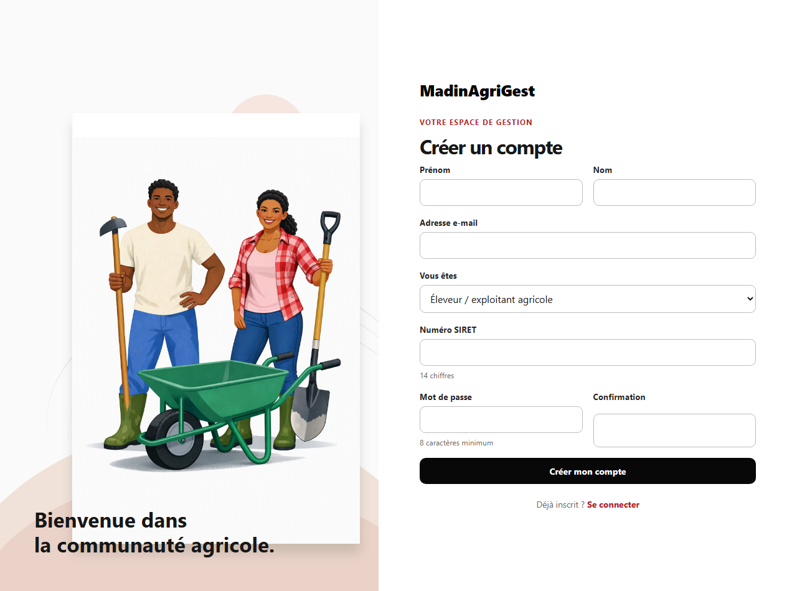
Le navigateur valide une forme de saisie simple. La contrainte côté serveur reste déterminante : profil éleveur implique SIRET requis, chaîne de quatorze chiffres. La page conserve les autres champs d’inscription et affiche les erreurs par champ renvoyées par l’API.

Point 8 — Annexes (3)

Annexe C — Capture réelle : inscription éleveur, largeur mobile
La capture ci-dessous provient de la même route, avec une largeur d’affichage de téléphone. Les champs sont empilés, le champ SIRET reste visible et l’action principale conserve une largeur adaptée au toucher. La capture montre une interface sans session et sans données réelles.
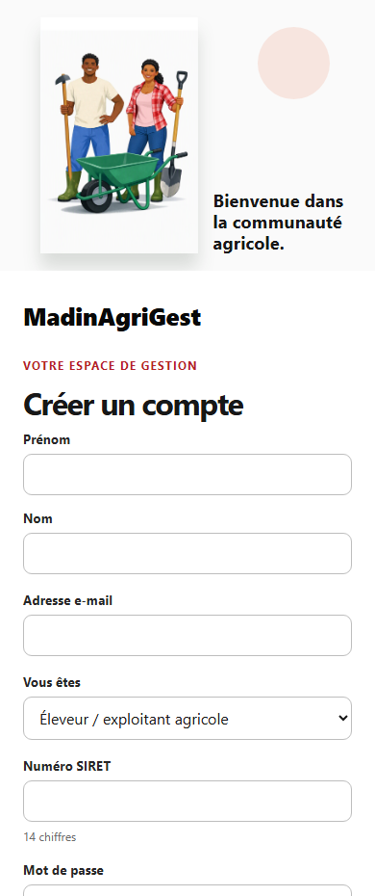
L’essai de largeur documente la mise en page observée sur cette page, mais ne couvre pas l’ensemble des appareils, navigateurs, zooms et technologies d’assistance. Une recette mobile doit vérifier également les écrans métier authentifiés.

Point 8 — Annexes (4)

Annexe D — Capture réelle : connexion
La capture présente l’écran public de connexion : saisie de l’adresse électronique et du mot de passe, bouton d’accès, lien d’inscription et illustration. Aucun compte de démonstration n’est créé pour cette capture et aucun secret n’est affiché.
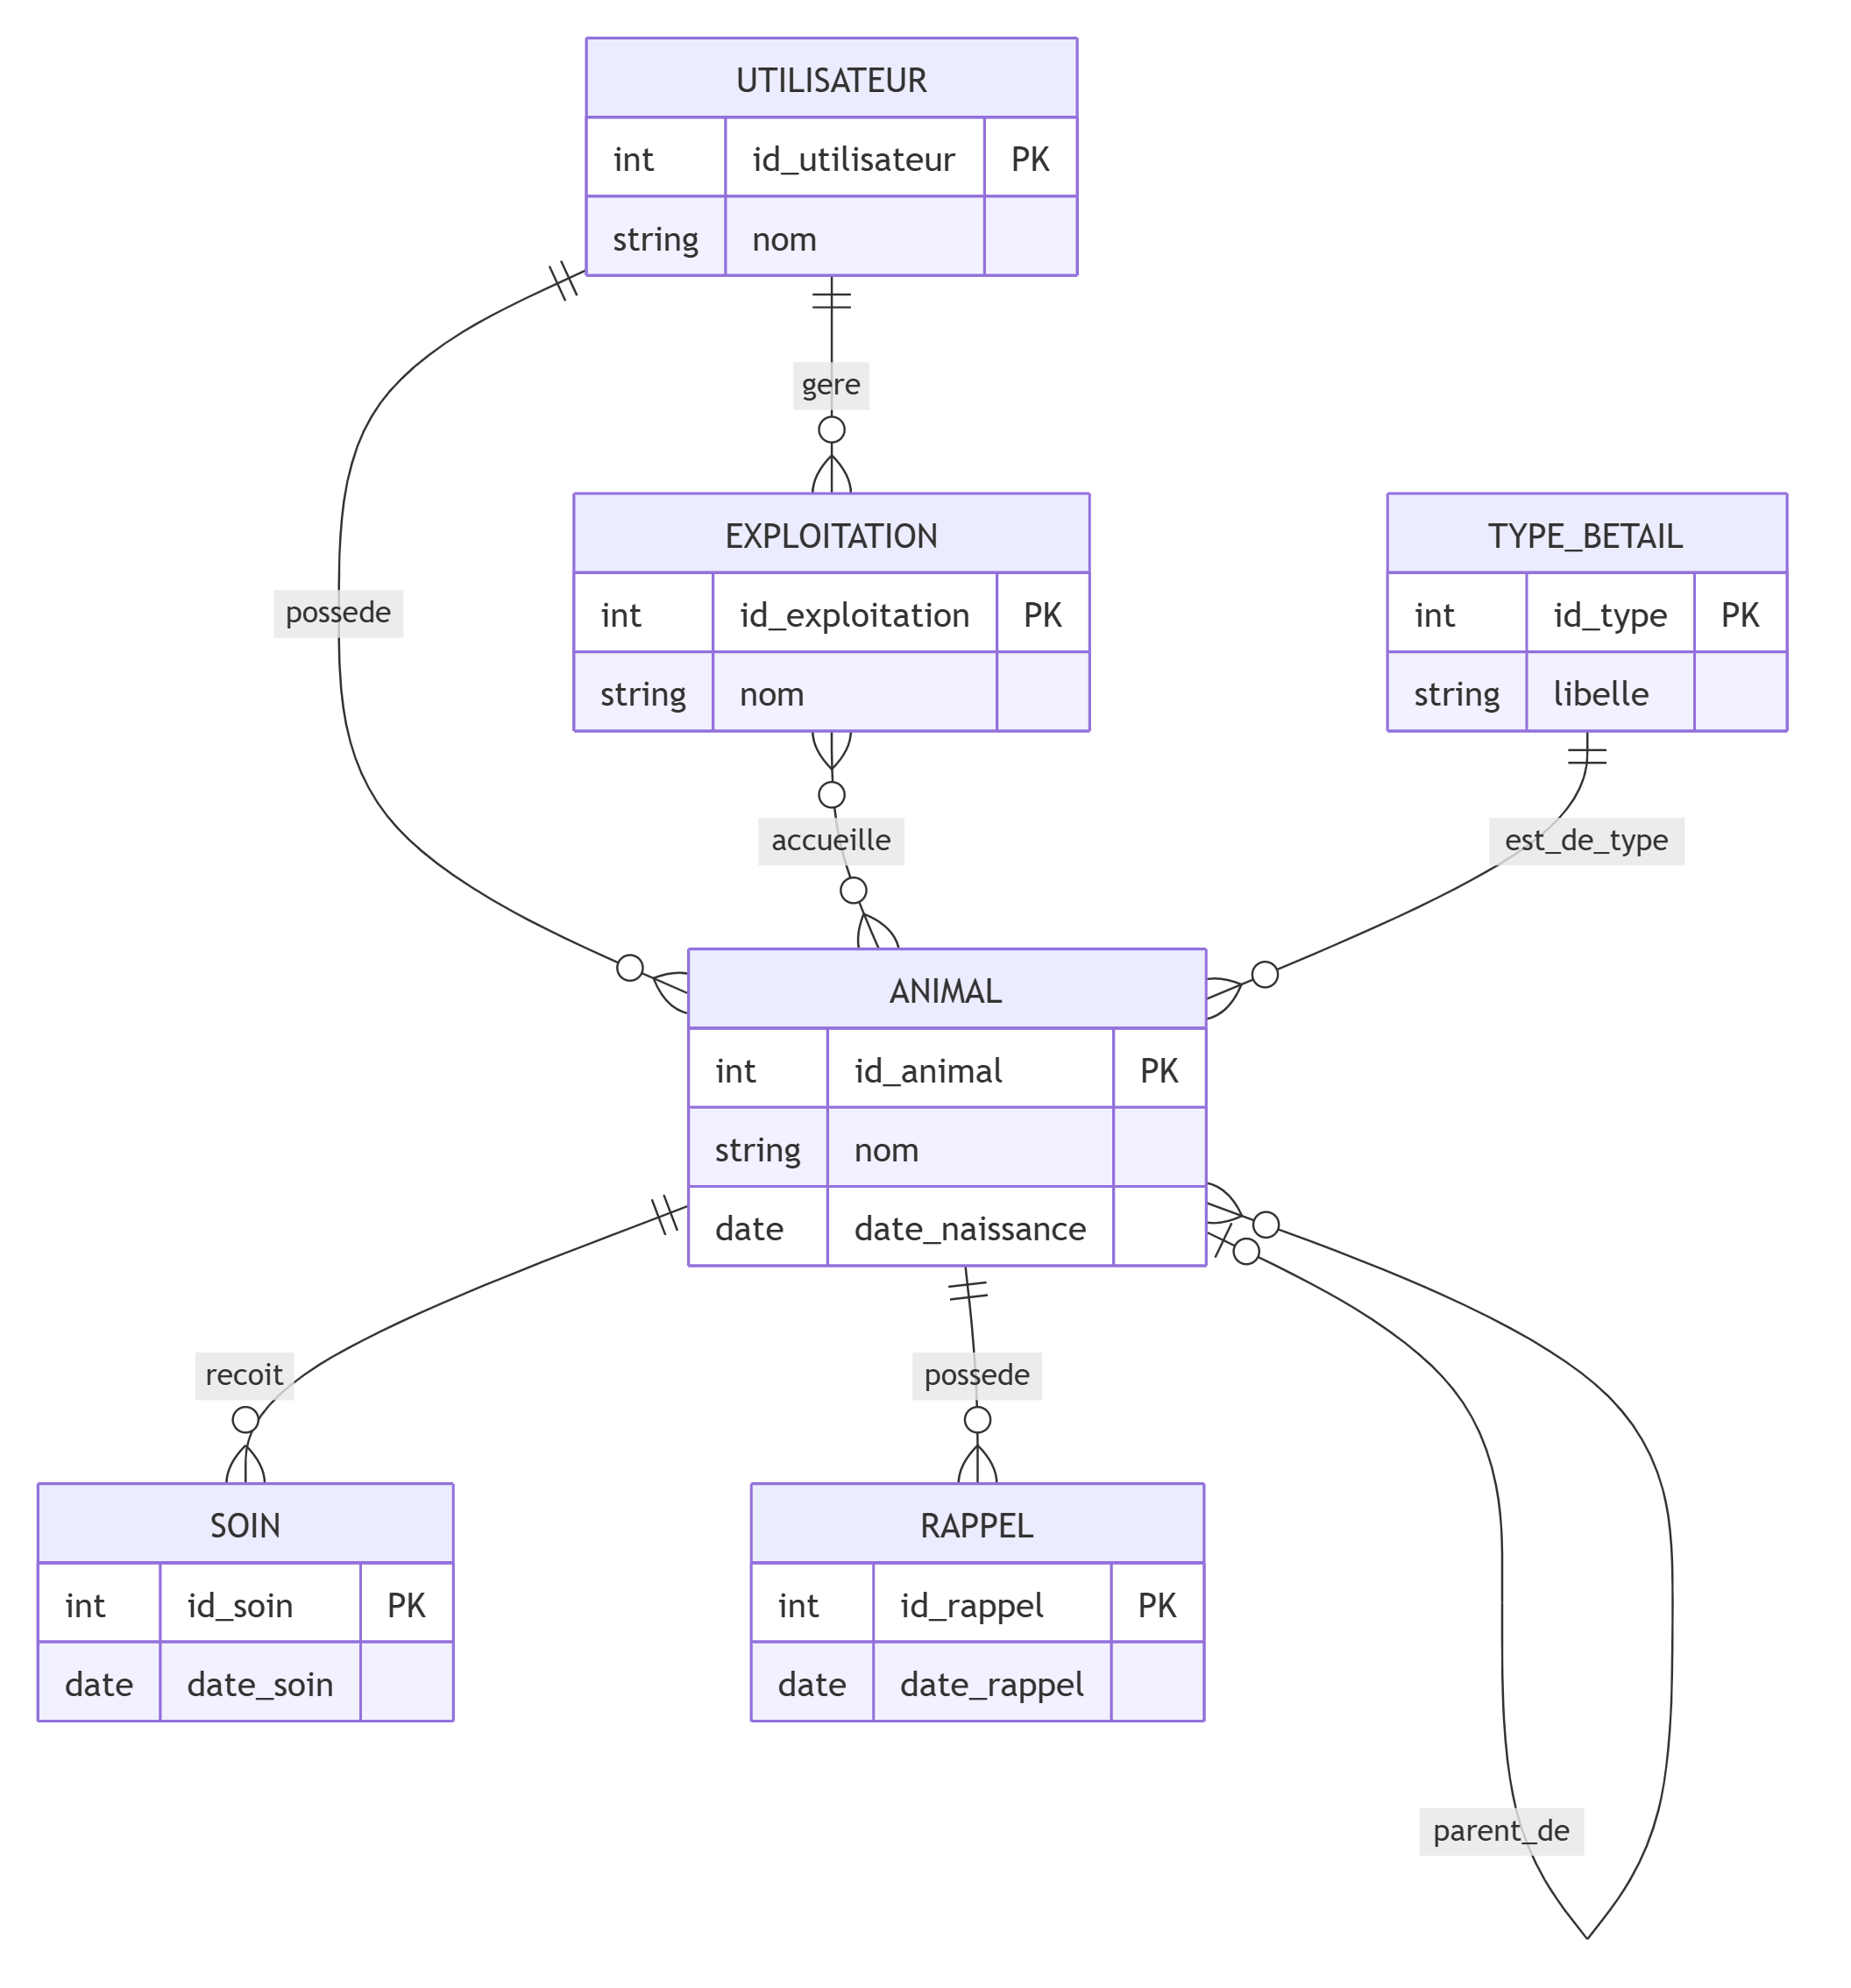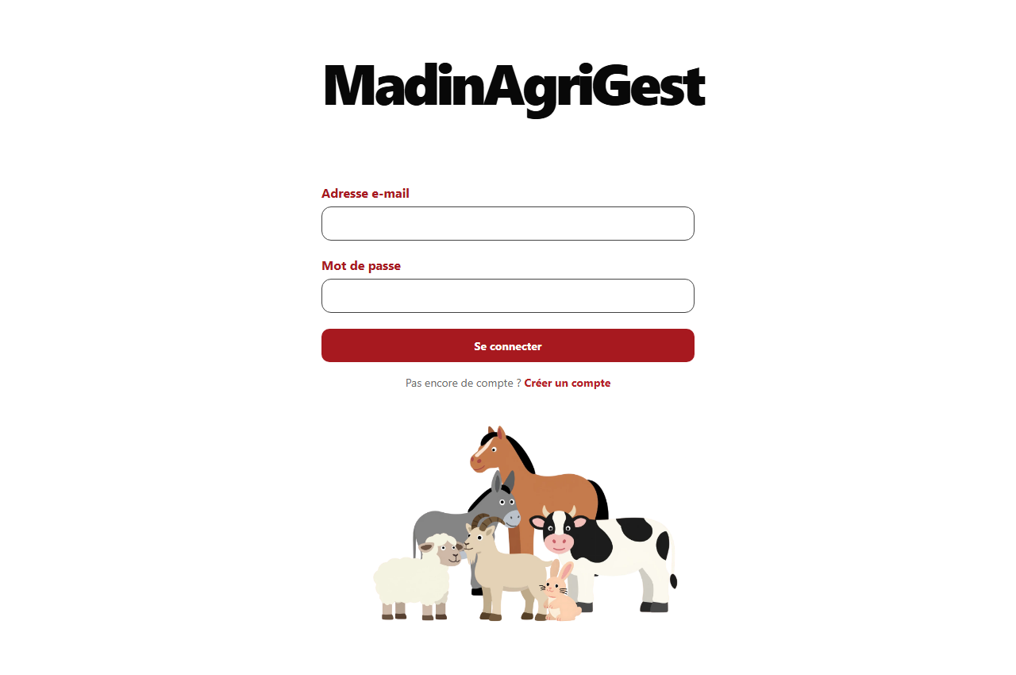
Capture de la version locale, fenêtre 1280 × 850 pixels. Le code est dans resources/js/pages/LoginPage.vue. L’image ne constitue pas un test de connexion réussi ; les parcours authentifiés requièrent un compte d’essai autorisé et des données fictives préparées.

Point 8 — Annexes (5)

Annexe E — Extrait d’interface Vue : inscription
Extrait représentatif du composant d’inscription. Le champ n’est rendu que pour le profil éleveur ; required, maxlength et pattern améliorent l’entrée côté navigateur. Le serveur reprend la règle et ne dépend pas de ces attributs.
<FormField v-if="form.profile_type === 'eleveur'"
id="siret" label="Numéro SIRET"
:error="errors.siret" hint="14 chiffres">
<input id="siret" v-model.trim="form.siret"
autocomplete="off" inputmode="numeric"
maxlength="14" pattern="[0-9]{14}" required>
</FormField>

Extrait du formulaire animal
La page charge les options parentales depuis une route dédiée et transmet les valeurs sous forme d’identifiants ou de valeurs nulles. La même page sert à la création et à la modification, ce qui rend possible la saisie ultérieure d’une filiation.
mother_animal_id: form.value.mother_animal_id
? Number(form.value.mother_animal_id) : null,
father_animal_id: form.value.father_animal_id
? Number(form.value.father_animal_id) : null,
Sources : backend/resources/js/pages/RegisterPage.vue et AnimalFormPage.vue. Les extraits sont volontairement limités aux éléments discutés.

Point 8 — Annexes (6)

Annexe F — Extrait de composant métier et validation API
La règle d’inscription éleveur est appliquée côté serveur. Les particuliers ne sont pas soumis à la règle SIRET et le champ n’est pas inclus dans les attributs validés pour ce profil.
'profile_type' => ['required', 'in:particulier,eleveur'],
'siret' => [
'exclude_unless:profile_type,eleveur',
'required',
'string',
'regex:/^[0-9]{14}$/',
],

Accès limité à l’utilisateur courant
private function ownedAnimal(Request $request, int $id): Animal
{
return $request->user()->animals()->findOrFail($id);
}
La règle d’existence parentale est également restreinte au propriétaire connecté. Un identifiant numérique fourni par le client ne suffit jamais à établir un droit d’accès.
'mother_animal_id' => [
'sometimes',
'nullable',
Rule::notIn([$request->route('animal')]),
Rule::exists('animals', 'id')
->where('owner_user_id', $request->user()->id),
],
Sources : AuthController.php et AnimalController.php. Les règles sont à rapprocher des tests Feature reproduits à l’annexe H.

Point 8 — Annexes (7)

Annexe G — Schéma relationnel simplifié et migration
Entité principale | Cardinalité | Entité associée
users (propriétaire) | 1 → 0..n | animals
users (éleveur) | 1 → 0..n | exploitations
livestock_types | 1 → 0..n | animals
exploitations | 1 → 0..n | animals (facultatif côté animal)
animals (parent) | 0..1 → 0..n | animals (enfants)
animals | 1 → 0..n | health_records et reminders
Extrait fidèle de la migration d’ajout des parents. Les deux références sont nullable afin de préserver les animaux déjà enregistrés sans filiation.
Schema::table('animals', function (Blueprint $table): void {
$table->unsignedBigInteger('mother_animal_id')->nullable();
$table->unsignedBigInteger('father_animal_id')->nullable();
$table->foreign(['mother_animal_id', 'owner_user_id'])
->references(['id', 'owner_user_id'])
->on('animals')->cascadeOnUpdate()->restrictOnDelete();
$table->foreign(['father_animal_id', 'owner_user_id'])
->references(['id', 'owner_user_id'])
->on('animals')->cascadeOnUpdate()->restrictOnDelete();
});
Source : backend/database/migrations/2026_11_02_000002_add_animal_parents_to_animals_table.php. Le schéma n’impose pas que les sexes des parents correspondent aux rôles mère/père ; cette règle éventuelle doit être décidée par le métier.

Point 8 — Annexes (8)

Annexe H — Matrice de tests et preuves
Famille de test | Cas représentatif | Résultat observé
Inscription | Profil éleveur avec SIRET ; absence/format invalide ; particulier sans SIRET ; refus admin public. | Tests RegistrationTest exécutés et réussis.
Animaux | Propriété, boucle unique, auto-parentalité, parents facultatifs puis ajout, options limitées. | Tests AnimalAuthorizationTest exécutés et réussis.
Exploitations | Plusieurs structures, refus particulier/admin, isolation, contrainte base. | Tests ExploitationAuthorizationTest exécutés et réussis.
Suite complète | php artisan test | 22 tests, 69 assertions, aucun échec lors de l’exécution documentée.
Compilation | npm run build | Vite a compilé les actifs avec succès durant la vérification du projet.

Procédure locale décrite par le README
- Installer les dépendances PHP et Node selon les manifests.
- Créer l’environnement local à partir de l’exemple, générer la clé et configurer une base MySQL.
- Exécuter migrations et seeders ; les types initiaux sont Bovin, Porcin, Équin et Caprin.
- Démarrer Laravel et Vite ; vérifier les routes publiques et les tests.
- Créer des comptes fictifs dédiés à la recette ; ne pas réutiliser de données de production pour une démonstration.
Les fichiers d’environnement locaux ne doivent pas être annexés au dossier : ils peuvent contenir des identifiants et secrets. Les valeurs confidentielles ne sont ni nécessaires aux preuves ni reproduites ici.

Point 8 — Annexes (9)

Annexe I — Références et points à compléter avant remise

Sources locales consultées
- README.md à la racine : périmètre MVP et fonctionnement hors ligne.
- backend/README.md : prérequis, installation, authentification SPA, routes et vérifications.
- Sources Laravel : contrôleurs API, modèles, routes, gates, migrations et seeders.
- Sources Vue : pages, composants, routeur, authentification, client API, styles et module hors ligne.
- Tests Feature : inscription, autorisations animaux et exploitations.
- Fichiers draw.io existants : cas d’usage initial et esquisse de rôles.

Références externes à utiliser pour une veille datée
Documentation officielle Laravel (authentification, Sanctum, validation, migrations), documentation Vue 3 et Vue Router, documentation PHP et MySQL, recommandations OWASP (ASVS, Top 10 et stockage client) et autorités de protection des données applicables. Ces références sont proposées comme sources de travail ; leur consultation datée doit être ajoutée par l’auteur lorsqu’elle aura réellement été effectuée.

Checklist personnelle avant impression
- Compléter identité, établissement, entreprise, tuteur, dates et intitulés exacts du référentiel.
- Faire valider le cadre entreprise/formation et ajouter uniquement des besoins réellement recueillis.
- Mettre à jour la date des tests et les versions réelles des outils avant soutenance.
- Ajouter une capture authentifiée de tableau de bord/fiche seulement avec un compte fictif autorisé, si le jury l’exige.
- Ajouter les preuves de veille ou préciser qu’aucune veille formelle n’a été archivée.
- Mettre à jour la table des matières et contrôler le nombre de pages après toute modification.
Fin du dossier. Le corps principal présente 31 pages hors couverture, sommaire et annexes ; les annexes sont limitées à neuf pages dans cette version.

